Учащийся _____________________(А.Г. Шульженко)

Преподаватель _____________________(В.А. Трусевич)

Руководитель программы _______________________(В.В. Королёв)

**Отчёт по летней практике**

**1 года обучения СЕГРИС**

на тему:

«Генератор паролей»

**Министерство образования и науки Российской Федерации**

федеральное государственное автономное образовательное учреждение высшего образования

**«САНКТ-ПЕТЕРБУРГСКИЙ НАЦИОНАЛЬНЫЙ ИССЛЕДОВАТЕЛЬСКИЙ**

**УНИВЕРСИТЕТ ИНФОРМАЦИОННЫХ ТЕХНОЛОГИЙ,**

**МЕХАНИКИ И ОПТИКИ»**

АНО ДПО «СЕГРИС»

СОДЕРЖАНИЕ

ВВЕДЕНИЕ 3

1. ПРОЕКТИРОВАНИЕ РАЗРАБОТКИ 5

1.1 Обоснование выбора технологий и средств разработки 5

1.2 Программная реализация 5

1.3 Результаты работы программы 5

2. ЭКОНОМИЧЕСКАЯ ОЦЕНКА РАЗРАБОТКИ 6

2.1.1 Оценка стоимости оборудования 6

2.1.2 Оценка стоимости оборотных средств 8

ЗАКЛЮЧЕНИЕ 10

СПИСОК ИСПОЛЬЗОВАННЫХ ИСТОЧНИКОВ 11

ВНЕШНИЙ ВИД ПРОГРАММЫ. 12

ВВЕДЕНИЕ

Представляю вам свой проект на тему «Генератор паролей», созданный для того, чтобы обезопасить учётные записи пользователей интернета от взломщиков.

**Пароль** — условное слово или набор знаков, предназначенный для подтверждения личности или полномочий. Пароли часто используются для защиты информации от несанкционированного доступа. В большинстве вычислительных системах комбинация «имя пользователя — пароль» используется для удостоверения пользователя.

**Функции генератора паролей:**

• Можно задать длину пароля

• Можно задать количество генерируемых паролей

• Пароль состоит из английских букв

* Заглавных букв
* Прописных букв

• Пароль состоит из русских букв

* Заглавных букв
* Прописных букв

• Пароль состоит из цифр

• Пароль состоит из специальных символов Все функции могут сочетаться друг с другом.

* **Предметная область**

Каждый современный человек, ежедневно проводит время в интернете. Но интернет — это не только источник информации и возможность общаться на расстояние, но и угроза компьютерной безопасности. Вы можете скачать из сети компьютерный вирус, Вашу учетную запись или адрес электронной почты может взломать злоумышленник.

**Кибербезопасность** — процесс использования мер безопасности для обеспечения конфиденциальности, целостности и доступности данных.

С понятием пароля приходится встречаться всем, кто хоть раз был в мировой сети Интернет. Различные сайты, почта и форумы настроены на вход в него только с паролем. Пароль – это средство защиты, используемое для управления входом в систему по учетным записям пользователя, а так же для организации доступа к компьютеру и ресурсам. Пароль для системы является подтверждением того, что именно вы входите в свой аккаунт. То есть пароль – это своеобразная визитная карточка-идентификатор.

Для того, чтобы подобрать хороший пароль, нужно что бы он отвечал нескольким требованиям. Во-первых, он должен быть легким для запоминания, а иначе вам придется по сто раз на день пользоваться восстановлением пароля. И во-вторых – он должен быть довольно сложным для раскрытия. Совместить эти два требования вместе довольно сложно. Название улиц, городов, имена – не вызывают трудностей для расшифровки, а пароль содержащий набор букв и цифр, например «uy5hn8jjree3», довольно сложно запомнить. Сохранение пароля в файле может решить кое-какие проблемы, однако, помните – что для хакера весь ваш компьютер, как на ладони. Некоторые пользователи вводят одинаковые пароли для нескольких учетных записей, что тоже не правильно. При взломе, все остальные учетные записи останутся безоружными.

С помощью этой программы вы сможете создавать себе сложные пароли, чтобы вас не взломали.

1. ПРОЕКТИРОВАНИЕ РАЗРАБОТКИ
   1. Обоснование выбора технологий и средств разработки

Для создания приложения в браузере был использован язык гипертекстовой разметки HTML. Этот язык достаточно прост в использовании и имеет множество дополнительных функций.

К тому же, была использованы CSS(каскадные таблицы стилей). Они очень удобны в обращении и могут придавать объектам различные стили, такие как: цвет текста, размер шрифта, добавление заднего фона и тд.

Для выполнения алгоритмов в приложении был использован JavaScript. С помощью JavaScript можно создать сложный алгоритм, который будет работать в приложении.

Если бы он не был задействован, то генератор паролей не смог работать.

* 1. Программная реализация

Эту программу можно запустить в любом браузере, поддерживающем HTML5, CSS, ECMAScript.

Было использовано множество команд HTML , такие как: <input>, <div>, <button>, <script>.

Из команд JavaScript были использованы: var(ввод переменной в алгоритм), function(введение функции), if(условие).

В CSS было использовано множество команд: width(ширина объекта), height(высота объекта), background-color(цвет фона).

* 1. Результаты работы программы

Созданный сервис является приложением. Для начала работы необходимо установить на компьютер браузер, поддерживающий HTML5, CSS3, JavaScript. Потом надо запустить сам html файл с наименованием «password.html» при помощи браузера. В результате в окне браузера должна открыться созданная программа.

1. ЭКОНОМИЧЕСКАЯ ОЦЕНКА РАЗРАБОТКИ
   * 1. Оценка стоимости оборудования

Основные фонды (основные средства) – средства производства, которые многократно участвуют в производственном процессе, не изменяя своей натурально-вещественной формы и которые частями, постепенно переносят свою стоимость на продукт.

Условия признания актива в качестве основного средства:

* использование в производстве продукции, при выполнении работ или оказании услуг либо для управленческих нужд организации;
* использование в течение длительного времени, т.е. срока полезного использования, продолжительностью свыше 12 месяцев или обычного операционного цикла, если он превышает 12 месяцев;
* организацией не предполагается последующая перепродажа данных активов;
* способность приносить организации экономические выгоды (доход) в будущем.

При создании настоящего программного продукта не требуется использования средств и предметов труда, составляющих рабочее место стоимостью более 100 тысяч рублей. Однако, перечисленные ниже объекты техники и мебели были и будут использованы в дальнейшем (не только в рамках описываемого проекта). Поэтому расчёт их стоимости, которую логично было бы включить в себестоимость проекта, следует проводить по аналогии с линейным методом начисления амортизации, используя следующую формулу (1):

$$А_{ф}= Ф_{ос}×\frac{Н_{а}}{100},(1)$$

где Фос – первоначальная стоимость объекта,

На – норма амортизации, вычисляемая по формуле (2):

$$Н_{а}= \frac{100\%}{T_{n}}(2),$$

где Тn – срок полезного использования объекта в месяцах.

Используя вышеприведённые формулы, были рассчитана стоимость оборудования, использованного для разработки ПП. Время, отведённое на разработку проекта, составляет 1 месяц.

1. Персональный компьютер

Ежемесячная норма амортизации: $\frac{1}{48 мес.}$ $×$ 100% $≈$ 2,08 (%);

Ежемесячная сумма амортизации: 100000 руб. $×$ 2,08% $≈$ 2080 (руб.);  
Сумма амортизации, включаемая в расходы на весь проект: 1664 руб. $×$ 1 мес. = 2080 (руб.).

1. Принтер HP Deskjet Ink Advantage 3525

Ежемесячная норма амортизации: $\frac{1}{72 мес.}$ $×$ 100% $≈$ $1,38$ (%);

Ежемесячная сумма амортизации: 3500 руб. $×$ $1,38$% $≈$ 44,8 (руб.);  
Сумма амортизации, включаемая в расходы на весь проект: 44,8 руб. $×$ 1 мес. = 44,8 (руб.).

1. Стул IKEA

Ежемесячная норма амортизации: $\frac{1}{24 мес.}$ $×$ 100% $≈$ 4,16 (%);

Ежемесячная сумма амортизации: 8000 руб. $×$ $4,16$% $≈$ 332,8 (руб.);  
Сумма амортизации, включаемая в расходы на весь проект: 291,2 руб. $×$ 1 мес. = 332,8 (руб.).

1. Стол IKEA

Ежемесячная норма амортизации: $\frac{1}{24 мес.}$ $×$ 100% $≈$ 4,16 (%);

Ежемесячная сумма амортизации: 15000 руб. $×$ $4,16$% $≈$ 624 (руб.);  
Сумма амортизации, включаемая в расходы на весь проект: 416 руб. $×$ 1 мес. = 624 (руб.).

Для определения суммы оборудования используется формула (3).

Собор = , где

Собор – стоимость использованного оборудования,

$A_{ф_{i}}$– i-тая сумма амортизационных отчислений.

Результаты всех расчетов представлены в таблице 4.

Таблица 4

Стоимость оборудования

|  |  |  |  |  |
| --- | --- | --- | --- | --- |
| Наименование оборудования | Первоначальная стоимость,  руб. | Срок полезного использования | Фактический срок использования «на проект» | Стоимость оборудования «на проект» (амортизация), руб. |
| 1 | 2 | 3 | 4 | 5 |
| Компьютер | 100000 | 48 месяцев | 1 месяц | 2080 |
| Принтер | 3500 | 72 месяца | 1 месяц | 44,8 |
| Стол | 15000 | 24 месяца | 1 месяц | 624 |
| Стул | 8000 | 24 месяца | 1 месяц | 332,8 |
| Итого | | | | 3081,6 |

* + 1. Оценка стоимости оборотных средств

Оборотные средства предприятий - это совокупность средств предприятий, выраженных в денежной форме, одноразово участвовавших в производственном процессе, видоизменивших свою натурально-вещественную форму и полностью переносящую свою стоимость на производственный продукт.

Стоимость оборотного капитала рассчитывается по формуле (4):

$$O_{ok}=P_{ед}×K (4),$$

где Оок – сумма оборотного капитала,

Ред – цена единицы ресурса,

К – кол-во истраченных ресурсов.

Ресурсы:

* Электроэнергия – количество единиц потраченной электроэнергии рассчитывается исходя из времени работы разработчика в месяцах. В среднем на 1 месяц работы расходуется 45Квт.
* Интернет.
* Канцелярские принадлежности (бумага и т.д.).

Для определения суммы ОК используется формула (5).

Сок = , где

Сок – величина ОК,

$О_{{ок}_{i}}$– i-тая сумма ОК.

Результаты всех расчетов оборотных средств представлены в таблице 5.

Таблица 5

Расчёт стоимости оборотных средств

|  |  |  |  |
| --- | --- | --- | --- |
| Ресурс | Цена единицы | Количество ресурса | Стоимость, руб. |
| Электроэнергия | 2,4 руб/КВт | 45 КВт | 108 |
| Интернет | 800 руб/месяц | 1 месяц | 800 |
| Канцелярские принадлежности | 500 руб/год | 2 раз | 1000 |
|  | | Итого: | 1908 |

.

Общая сумма себестоимости продукта равна 4989,6 руб. В ходе экономической оценки проекта был решен ряд задач для достижения поставленной цели. Решение задач представляло собой анализ предприятия-заказчика, его структуры, планирование производства и общий расчет затрат на разработку.

Таким образом, после проведения данного исследования, разработка проекта была обоснована с экономической точки зрения.

ЗАКЛЮЧЕНИЕ

В процессе разработки проекта были решены следующие задачи:

* сформулирована задача;
* изучена предметная область;
* обоснована целесообразность разработки;
* сформулированы функциональные требования к разработке;
* проведено функциональное моделирование;
* обоснован выбор средств реализации;
* разработано техническое задание на разработку;
* проведена экономическая оценка;
* разработан программный продукт;
* сформировано техническое описание разработки;

Таким образом, задачи, поставленные в рамках разработки проекта, выполнены. Все поставленные цели достигнуты.

СПИСОК ИСПОЛЬЗОВАННЫХ ИСТОЧНИКОВ

1. <http://htmlbook.ru/html> - справочник HTML
2. <https://developer.mozilla.org/ru/docs/Learn/Getting_started_with_the_web/JavaScript_basics> - справочник JavaScript
3. <http://htmlbook.ru/css> - справочник CSS
4. <https://html5book.ru/html-tags/> - справочник HTML

# **ВНЕШНИЙ ВИД ПРОГРАММЫ.**

Программа до использования.

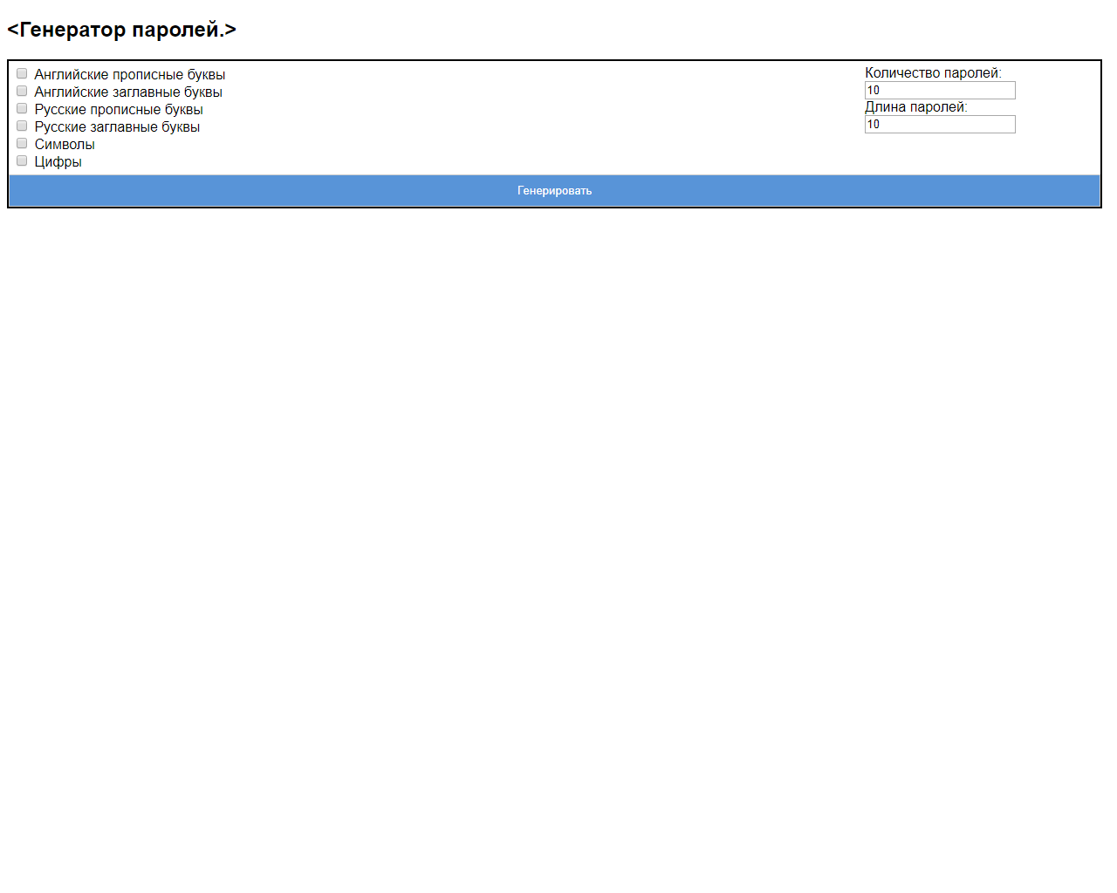

Программа после использования.

